Colegio Algarrobos **Ciencia** y **Tecnología** – **3°** **Primaria**

Unidad II – Fomentemos la unión familiar

Ficha de información – El sistema locomotor

______________________________________________________________________________

**¿CUÁL ES LA IMPORTANCIA DE LOS HUESOS?deswwwaq**

Los huesos son estructuras duras que se mantienen unidas mediante ligamentos.

Los huesos son importantes porque:

* Dan forma y sostienen el cuerpo.
* Protegen órganos como el corazón, los pulmones y el cerebro.
* Ayudan a los músculos a producir el movimiento.

El esqueleto de los niños por estar en crecimiento tiene más partes con cartílago que se van endureciendo hasta formarse el hueso.

En una radiografía pueden verse estas zonas de crecimiento.

**CLASIFICACIÓN DE LOS HUESOS**

Los huesos pueden clasificarse según su forma en tres tipos: largos, cortos y planos.

|  |  |  |
| --- | --- | --- |
| **Tipos de huesos** | **Características** | **Ejemplos** |
| Huesos largos | Son los de mayor longitud o tamaño.  Se encuentran en las extremidades superiores e inferiores. | Fémur, húmero, cúbito y radio. |
| Huesos cortos | Son los de mayor  cantidad en el cuerpo humano. | Vértebras y huesos de los dedos. |
| Huesos planos | Son anchos y casi  siempre de tamaño mediano. | Omóplato, frontal y parietales. |

**NUESTRO ARMAZÓN**

El armazón del cuerpo está constituido por un conjunto de huesos llamado esqueleto.

Algunos de los huesos protegen a ciertos órganos como; por ejemplo: el cráneo protege al cerebro; también tenemos a la caja torácica y la columna vertebral los cuales protegen a los pulmones y al corazón.

En el interior de algunos huesos existe una sustancia llamada médula ósea, en ella se fabrica la mayor cantidad de células sanguíneas.

Esta médula puede trasplantarse, generalmente del hueso de la cadera de un donante mediante una punción.

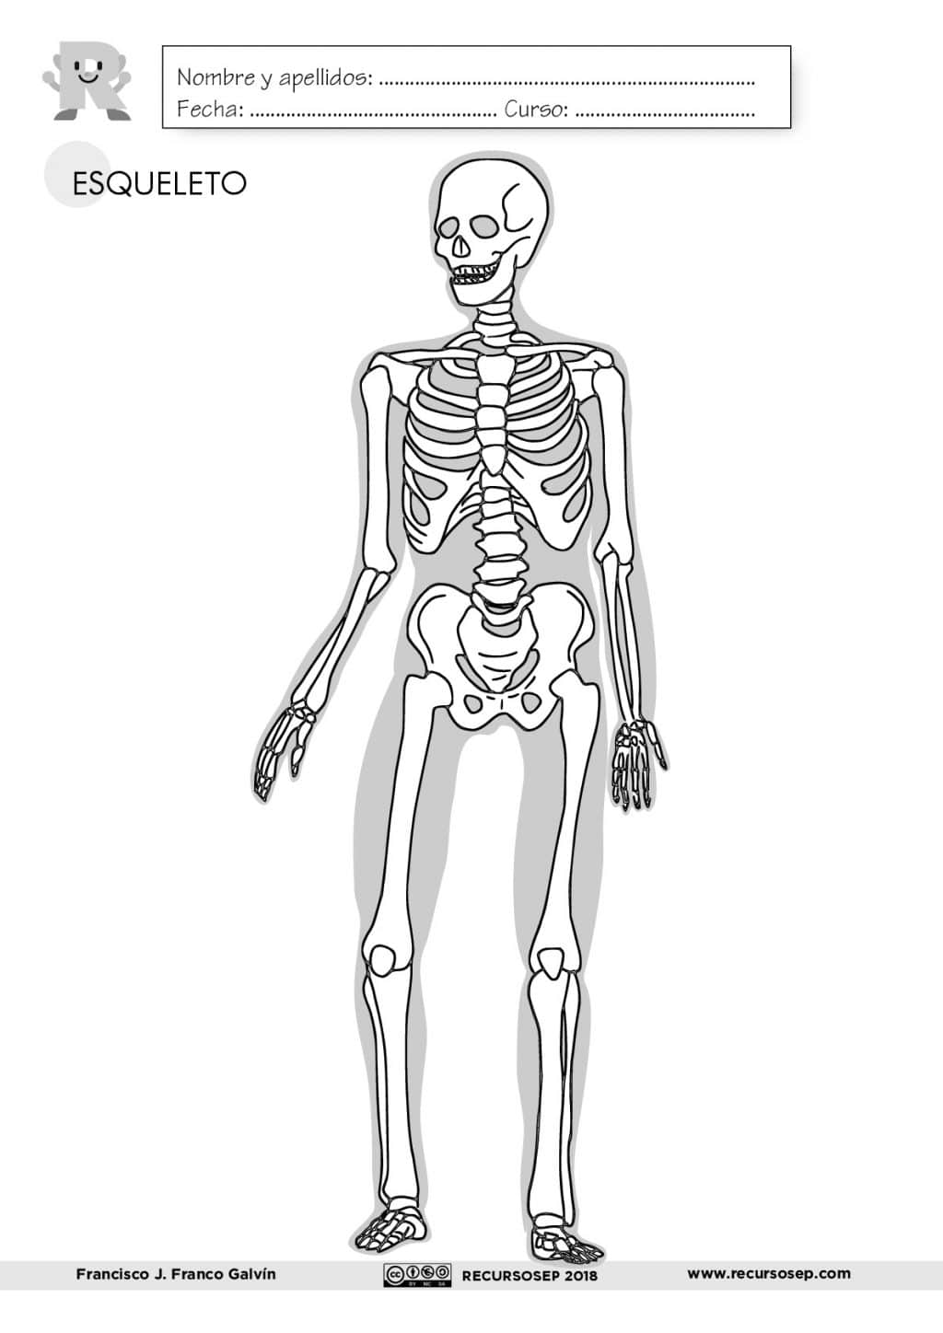

TIBIA

PERONÉ

HUESOS DEL PIES

HUESOS DE LA MANO

VÉRTEBRAS (columna vertebral)

1. Entre un niño y un adulto, ¿cuál tiene los huesos más elásticos? Explica
2. ¿Qué alimentos pueden ayudar a fortalecer tus huesos?
3. ¿Crees que la posición en la que te sientas ayuda al cuidado de tu esqueleto?
4. Observa la ubicación de los siguientes huesos: omóplato, esternón, fémur y húmero. Piensa sobre sus funciones y escribe tus respuestas.

FÉMUR

PARIENTAL

HUESO ILIACO

RÓTULA

RADIO

CÚBITO

COSTILLAS

ESTERNÓN

HÚMERO

OMÓPLATO

CLAVÍCULA

MAXILAR INFERIOR

FRONTAL